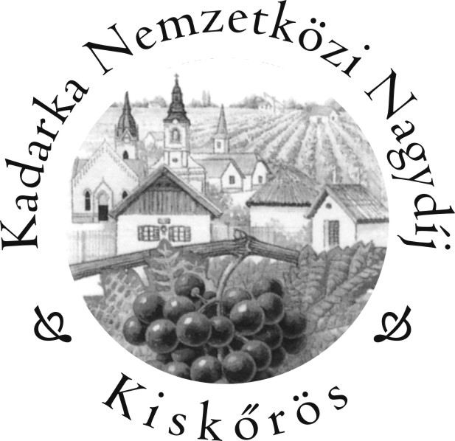

Felhívás!

XXVII. Kadarka Nemzetközi Nagydíj
Borverseny

A borverseny célja: a Kadarka jó hírnevének megőrzése, erősítése.
A borverseny időpontja: 2023. április 1. szombat
A borverseny helyszíne: Petőfi Sándor Gimnázium Városi Sportcsarnoka

Nevezni lehet a mellékelt nevezési lap kitöltésével, Kadarka (fehér, rozé, siller, vörös) borral és/vagy
Kadarka felhasználásával készült cuvée-vel. A nevezési lapot letöltheti, és a borversenyről tájékozódhat a www.istvanborhaz.hu, a www.kunsagiborvidek.hu, valamint a www.kiskoros.hu weboldalakon.

A nevezési lapot a következő címre kérjük elküldeni:
- levél: István Borház Kft. 6200 Kiskőrös, Izsáki út 10.
- e-mail: istvanborhaz@koroskabel.hu ; istvanborh@gmail.com

Nevezési határidő: 2023. március 27.

A borverseny napján nevezést nincs módunk elfogadni.

Nevezési díj: őstermelőknek (magánszemély) bruttó 5000,-Ft/minta, vállalkozásoknak: bruttó 7000,-Ft/minta. Befizetése történhet készpénzzel, személyesen az István Borházban (Kiskőrös, Izsáki út 10.), vagy átutalással a 52500075-11039457 számlaszámra (kérjük a megjegyzés rovatba beírni: Kadarka Borverseny nevezési díj). A számlát postai úton vagy elektronikusan juttatjuk vissza a nevezőhöz.

Minta leadási határidő 2022. március 28. az István Borház Kft. telephelyén, munkanapokon
8-17 óráig, továbbá a szekszárdi, villányi, egri hegyközségeknél, 2023. március 27-ig ügyfélfogadási időben.
A mintákat kizárólag a nevezési határidőig hozzánk eljuttatott nevezési lapok alapján tudjuk átvenni!

Minta mennyisége nevezett boronként 4 darab 0,75 literes palack.
A palackon kérjük, tüntesse fel a termelő nevét, címét, telefonszámát, a bor fajtáját, színét, évjáratát, termőhelyét és a cukortartalom szerinti besorolását.

A borverseny befejeztével rövid ünnepélyes eredményhirdetés lesz 16 órakor a Városi Sportcsarnok Agrár-Expo pódiumán.
Oklevelek átadása, átvétele a minta leadás helyén vagy személyesen az István Borházban munkanapokon 8 – 17 óra között.
Más időpontban előzetes egyeztetéssel.
Az eredménylistát e-mailen elküldjük, valamint a fenti honlapokon megtekinthető lesz.

Amennyiben a fentiekkel kapcsolatban kérdése merülne fel, szívesen állunk rendelkezésére az alábbi telefonszámokon:
Csengődi István: +36 30/9530-928 Filus János: +36 20/9325-801 István Borház: +36/30/6523-389

A Szervező Bizottság nevében borbaráti üdvözlettel:

Csengődi István

Főszervező: - István Borház, Kiskőrös Város Önkormányzata
Szervezők: Kiskőrös Város Hegyközsége, Gondűző Borlovagrend, Kiskőrösi Kadarka Kör.

